Xing CHEN PROJET ISN TS4

LEGENDARY BIRD

LYCÉE ROMAIN ROLLAND ANNÉES 2018-2019

SOMMAIRE

Présentation générale ---------------------------------------------- 1

Bilan personnel ------------------------------------------------------- 1

L’explication du programme

Initialisation des variables ------------------------------- 2

Gestion des obstacles ----------------------------------- 3-4

Gestion d’animation --------------------------------------- 5

Gestion de collision -------------------------------------- 6-7

Camouflage ------------------------------------------------- 8

Boucle du jeu ----------------------------------------------- 8

Annexe ------------------------------------------------------------------ 9

Présentation générale

Nous sommes partis sur un jeu classique: Flappy Bird. L’idée vient d'un camarade de classe nommé Hakim. Pygame est un module en python, spécialisé dans la création des jeux 2D, mais nous avions choisi le module Turtle car nous ne somme pas comme les autres et Turtle est plus facile à maîtriser que Pygame avant le jour du Bac.
Le groupe est composé de 3 personnes: Ghillas, Xing et Clément.
Ghillas s’occupe de la gestion des obstacles, Xing réalise la collision entre le personnage et les obstacles mais également l’animation du personnage. Et enfin, Clément s’occupe de l’affichage du score et la musique du jeu.
En cours de la création, nous sommes contraint à charger moins d’images possible au risque de ralentissement et nous avions rencontré plusieurs problemes. Notre programme est organisé sous la structure classique d’un jeu vidéo, c’est à dire des fonctions et une boucle s'exécutera en continue. Mais on peut pas modifier une variable dans une fonction il faudra mettre l‘instruction GLOBAL devant la variable souhaitée. De plus on a voulu mettre l’initialisation des variables dans une fonction initialisation() mais ces variables initialisées deviennent locales, pour récupérer une variable, initialisée dans une fonction il faut encore utiliser GLOBAL mais le nombre de variables étant nombreux, donc finalement on a décidé de laisser ces variables hors-fonction.

Bilan personnel

C’est la deuxième fois que j’utilise Turtle pour faire un projet ISN, je trouve que je suis familier avec ce module. Je suis très content d’avoir réaliser ce projet avec mes camarades de classe.
J’ai tiré la leçon des erreurs que j’ai commis au bac blanc. Premièrement, J’avais pas du tout préparé avant le jour j. De plus, j'utilise carrément un module pour additionner 2 variables… Et troisièmement mon ancien groupe n’avait pas fait une bonne présentation du compte rendu. Dans ce compte-rendu je suis allé voir la consigne qui est sur bacisn.free.fr et je me suis inspiré de la présentation ISN qui est trouvable sur Internet.
Pour expliquer notre choix, je voulais absolument d’utiliser Turtle car c’est très simple à utiliser, et mon objectif est d’utiliser seulement Turtle pour faire un jeu graphique avec des animations. Mais malheureusement on doit utiliser Pygame pour la gestion de la musique du jeu car le module Winsound marche que sous Windows. En cours de la réalisation de ma tâche, j’ai rencontré le problème de l’instruction GLOBAL. D'après mes recherches, ce n’est pas très rigoureux d’utiliser GLOBAL mais on a pas d’autres solutions que de le garder.

1
L’explication du programme

Flappy Bird est jeux vidéo où le joueur doit contrôler un petit oiseau pour éviter les obstacles. Le joueur doit cliquer sur l'écran du jeu pour faire sauter l’oiseau et il doit avoir le plus de score possible.

On va vous expliquer les mécanismes essentiels de notre programme:

- l’initialisation des variable
- la gestion des obstacles
- la gestion d’animation
- la gestion de collision
- la boucle du jeu

Initialisation des variables

ecran = Screen() Instanciation de la classe Screen
ecran.register_shape("resources/bird_up.gif") on enregistre l’image pour pouvoir ensuite utiliser avec turtle.shape()
ecran.register_shape("resources/bird_down.gif") l’image de bird
ecran.register_shape("resources/tuyau_up.gif") l’image de tuyau
ecran.register_shape("resources/tuyau_down.gif")
ecran.register_shape("resources/background.gif") l’image de fond
ecran.register_shape("resources/sol.gif") l’image du sol
ecran.register_shape("resources/bg_water.gif") l’image du sol
ecran.register_shape("resources/foreground.gif") l’image au premier plan
ecran.bgpic("resources/background.gif") on ajoute une image de fond
ecran.screensize(400,500)
ecran.setup (800,800) on définit la dimension de la fenêtre en 800x800 pixels.
ecran.title("Flappy bird") le titre de la fenêtre

bird = Turtle(shape="resources/bird_up.gif") instancialistion de bird.
bird.penup() on leve le crayon pour éviter les traits lorsque bird se déplace
bird.speed(0) on met speed = 0 pour le déplacement instantané
bird.setpos(-130,0) la position de bird est x=-130 et y=0, c’est à dire à gauche de l'écran du jeu
bird_hauteur = 35 la hauteur de bird vaut 35 pixels
bird_largeur = 41 la largeur de bird vaut 41 pixels
La taille de bird est utilisé dans la collision entre bird et les obstacles

2
Gestion des obstacles

listTuyaux = [Turtle() for t in range(4)] On crée une liste qui comporte 4 tuyaux.
for tuyau in listTuyaux: Pour tous les tuyaux de la liste
tuyau.speed(0) on met speed = 0 pour le déplacement instantané
tuyau.penup() on évite les traits

tuyau_largeur = 26 le largeur d’un tuyau vaut 26 pixels
tuyau_hauteur = 400 le largeur d’un tuyau vaut 400 pixels
ecart_Minimum = bird_hauteur l'écart minimum entre le tuyau haut et le tuyau bas est la hauteur de bird.

for i in range(0,4 ,2): on a utilisé la boucle For pour parcourir la liste. i avance de 2 en 2 car les obstacles sont par paires, tuyau du haut et cellui du bas. Ainsi i va de 0 à 3(le 4 est exclu) et i prend la valeur 0 et 2.
listTuyaux[i].shape("resources/tuyau_up.gif") On met l’image du tuyau haut aux 1er et 3eme obstacles, c’est à dire listTuyaux[0] et listTuyaux[2]
listTuyaux[i+1].shape("resources/tuyau_down.gif") on met l’image aux ceux du 2eme et du dernier, donc listTuyaux[1] et listTuyaux[3]

Ainsi on obtient une list comme ceci:
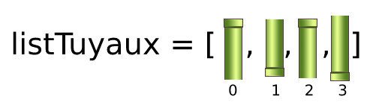
listTuyaux[i].setpos(listTuyaux[i-1].xcor() + 400,randint(-400,-150)) pour les tuyaux du bas, on détermine leurs coordonnées + 400 de la coordonnée x du précédent tuyau du bas pour éloigner les 2 paires de tuyaux. Le premier pair de tuyaux n’a pas de tuyaux précédents donc i-1 vaut 0
listTuyaux[i+1].setpos(listTuyaux[i].xcor(),listTuyaux[i].ycor() + tuyau_hauteur + ecart_Minimum + randint(60,150)) la coordonnée x des tuyaux du haut est la même que celle du bas. Ensuite pour la coordonnée y, on additionne d’abord la coordonnée y de l’obstacle du bas et la hauteur du tuyau. Ainsi ce paire de tuyaux sont “collés” entre eux, c’est pour cela qu’on doit ajouter l'écart minimum et d’une hauteur aléatoire.

L’image ci-dessous illustre le mécanisme des obstacles.

3
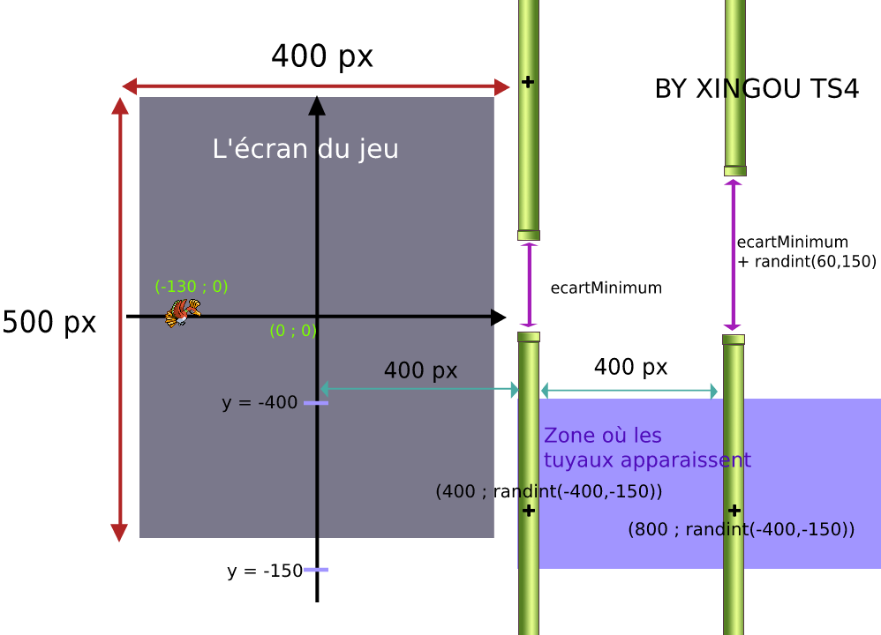

4
Gestion d’animation

listAnim = ["resources/bird_down.gif", "resources/bird_up.gif"] On crée une liste qui contient 2 images
delay = 1.5 le délai entre chaque image est de 1.5
index_img = 0 l’index de l’image est de 0, c’est à dire la première image dans la list
compteur = 0 la mise en place d’un compte artificiel(sans module)

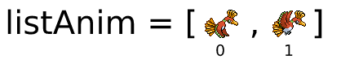

def bird_animation(): cette fonction contient l’ensemble de code qui gère l’animation
global compteur on doit mettre “global” devant la variable que l’on souhaite modifier dans
la liste
global index_img
if compteur > delay:
compteur = 0
bird.shape(listAnim[index_img])
index_img += 1 #on passe à l'image suivante
index_img %= len(listAnim)
else:
compteur += 1

On met une variable qui est le délai d’animation, c'est à dire le délai entre chaque changement d’ image.
La variable compteur s’additionne tant qu’elle est n’est pas supérieur à la variable delay
Si la condition compteur > delay est vérifiée, on change l’image de bird.
Le shape de bird est tiré de la listAnim.
index_img étant l’index de la liste, on l’ajoute 1 pour passer à la prochaine image et on fait index_img modulo de 2 pour le rebouclage de l’animation.
Le modulo % correspond au reste d'une division euclidienne, il permet le bouclage de l’animation. index_img revient à 0 si index_img prend une valeur qui est dehors de la liste, ici, la variable hors liste est 2. Ainsi index_img bascule entre 0 et 1.

Une petite illustration de modulo:
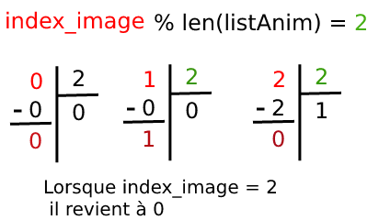

5
Gestion de collision

if bird.xcor() - (bird_largeur/2) >= tuyau.xcor() + (tuyau_largeur/2)
or bird.xcor() + (bird_largeur/2) <= tuyau.xcor() - (tuyau_largeur/2)
or bird.ycor() - (bird_hauteur/2) >= tuyau.ycor() + (tuyau_hauteur/2)
or bird.ycor() + (bird_hauteur/2) <= tuyau.ycor() - (tuyau_hauteur/2):
continue
else:
return True

L’exemple ci-dessous illustre ces cas.

La box bleu est la box de collision de l’oiseau et les zones en magenta sont des zones de collision entre le tuyau et l’oiseau. Le but est de tester si les zones en magenta n'entrent pas en contact, alors la collision entre l’oiseau et le tuyau n’est pas valide.
Pour savoir si bird est à droite du tuyau, on regarde si la coordonnée x de bird (son minimum en x) est plus grande que le maximum en x du tuyau ( le maximum en x étant tuyau.xcor() + (tuyau_largeur/2) ).

Une série d’image ci-dessous explique les 4 conditions de collision.
if bird.xcor() - (bird_largeur/2) >= tuyau.xcor() + (tuyau_largeur/2)

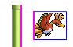

or bird.xcor() + (bird_largeur/2) <= tuyau.xcor() - (tuyau_largeur/2)
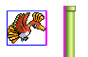

or bird.ycor() - (bird_hauteur/2) >= tuyau.ycor() + (tuyau_hauteur/2)

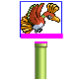

6
or bird.ycor() + (bird_hauteur/2) <= tuyau.ycor() - (tuyau_hauteur/2)
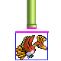

L’algorithme n’a pas réussi à exécuter sans erreur.
J’ai rencontré des soucis par rapport à return False. Le code ci-dessus est une version antérieure.

def testCollision():
for tuyau in listTuyaux:
if bird.xcor() - (bird_largeur/2) >= tuyau.xcor() + (tuyau_largeur/2)
or bird.xcor() + (bird_largeur/2) <= tuyau.xcor() - (tuyau_largeur/2)
or bird.ycor() - (bird_hauteur/2) >= tuyau.ycor() + (tuyau_hauteur/2)
or bird.ycor() + (bird_hauteur/2) <= tuyau.ycor() - (tuyau_hauteur/2):
return False
else:
return True
Le problème c’est que return False quitte la boucle for tuyau in listTuyaux et la fonction testCollision(), ce qui fait que la boucle for tuyau in listTuyaux fonctionne qu'avec le premier objet de la liste. Pour pouvoir continuer de tester la collision avec TOUS les éléments de la liste, j’ai remplacé return False par continue. Ce dernier permet de continuer une boucle for , sans quitter la fonction.

7
Le camouflage

La fenêtre du jeu est définie en 800x800, malgré cela, le joueur peut agrandir la fenêtre et il peut voir le mécanisme de déplacement de tuyaux en dehors du terrain de jeu qui est défini en 400x500px.
Pour garder le mystère du jeu, on a eu l’idée de faire une image où le centre (400x500px) est transparent, et le bord est gris.
Ainsi, on a créé l’image ci-dessous:



Puis on charge cet image tout à la fin des autres variables pour que Turtle soit en premier plan.
foreground = Turtle(shape="resources/foreground.gif") On initialise Turtle en dernier pour qu’il soit en premier plan.

La boucle du jeu

C'est dans cette fonction principale que va fonctionner les mécanismes du jeu. En effet la boucle permet de tourner le jeu en permanent.

def principale():
while gestion_Collision() != True and exitEcran() != True : le jeu continue tant qu’il n y a pas eu la collision et que bird n’a pas quitté l'écran, si l'une des conditions est fausse alors on quitte la boucle
bird.goto(bird.xcor(),bird.ycor() - 10) le bird tombe
bird_animation() on fait fonctionner l’animation des ailes de bird
deplacement_tuyaux()
deplacement_sol()

8
Annexe

Les différents mécanismes du jeu

La présentation de compte-rendu et le système de obstacles avec la liste sont inspirés du projet ISN de Lycée Louis Marchal(page 9 - 10)
http://isn-marchal.com/site/dossier_exemple.pdf

Le coup de modulo % dans la gestion d’animation du personnage provient de Reddit de Pygame.
https://www.reddit.com/r/pygame/comments/3uqpu2/what_is_the_best_way_to_animate_sprites/

La theorie de collision vient du site jeux.developpez.com (Partie IV: Collision entre deux Axis Aligned Bounding Box)
https://jeux.developpez.com/tutoriels/theorie-des-collisions/formes-2d-simples/

Les sources

Tout l’image du jeu est tiré de spriters-resource.com
https://www.spriters-resource.com/

The Spriters Resource DS / DSi - Pokémon HeartGold / SoulSilver - Johto Pokémon
https://www.spriters-resource.com/ds_dsi/pokemonheartgoldsoulsilver/sheet/26795/

The Spriters Resource Game Boy Advance - Super Mario Advance 4: Super Mario Bros. 3 - Backgrounds
https://www.spriters-resource.com/game_boy_advance/sma4/sheet/35822/

The Spriters Resource Game Boy Advance - Super Mario Advance 4: Super Mario Bros. 3 - Tiles https://www.spriters-resource.com/game_boy_advance/sma4/sheet/33489/

The Spriters Resource Mobile - Flappy Bird - Version 1.2 Sprites
https://www.spriters-resource.com/mobile/flappybird/sheet/59894/

Google Pixel Mockup Vector
https://www.vecteezy.com/vector-art/226398-google-pixel-mockup-vector

The Sounds Resource Mobile - Flappy Bird - Everything
https://www.sounds-resource.com/mobile/flappybird/sound/5309/

Les illustrations sont réalisés avec Photopea
https://www.photopea.com/

La musique de fond réalisée par Clément

9

